Лабораторная работа №4

по дисциплине

“Объектно-ориентированное программирование”

Выполнил студент

группы БВТ2005

Нурмагомедов Магомед

Москва 2020

**Цель:**

Научиться писать алгоритм по вычислению фракталов, а также отрисовыватьихв GUI посредствомфреймворкаSwingи JavaAPI.

**Кодпрограммы:**

public class Mandelbrot extends FractalGenerator {  
public static final int*LIMIT* = 2000;  
  
 public void getInitialRange(Rectangle2D.Double range) {  
range.x= -2;  
range.y= -1.5;  
range.width= 3;  
range.height= 3;  
}  
  
public intnumIterations(double x, double y) {  
ComplexNumcmplx = new ComplexNum(0, 0);  
intiterator = 0;  
  
 while (iterator <*LIMIT* &&cmplx.getSquaredModule() <4) {  
cmplx.makeSquaredInPoint(x, y);  
  
iterator++;  
}  
  
if (iterator == *LIMIT*) return -1;  
  
 return iterator;  
}  
}

public class FractalExplorer {  
private int displaySize;  
 private JImageDisplay display;  
 private FractalGenerator fractal;  
 private Rectangle2D.Double range;  
  
 public FractalExplorer(int size) {  
displaySize = size;  
  
fractal = new Mandelbrot();  
range = new Rectangle2D.Double();  
  
fractal.getInitialRange(range);  
display = new JImageDisplay(displaySize, displaySize);  
}  
  
public void createAndShowGUI() {  
display.setLayout(new BorderLayout());  
JFrame myframe = new JFrame("Fractal Explorer");  
  
myframe.add(display, BorderLayout.*CENTER*);  
  
JButton resetButton = new JButton("Reset Display");  
  
Resetter handler = new Resetter();  
resetButton.addActionListener(handler);  
  
myframe.add(resetButton, BorderLayout.*SOUTH*);  
  
Clicker click = new Clicker();  
display.addMouseListener(click);  
  
myframe.setDefaultCloseOperation(JFrame.*EXIT_ON_CLOSE*);  
  
myframe.pack();  
myframe.setVisible(true);  
myframe.setResizable(false);  
}  
  
private void drawFractal() {  
for (int x = 0; x <displaySize; x++) {  
for (int y = 0; y <displaySize; y++) {  
  
double xCoord = FractalGenerator.*getCoord*(range.x,  
range.x + range.width, displaySize, x);  
  
 double yCoord = FractalGenerator.*getCoord*(range.y,  
range.y + range.height, displaySize, y);  
  
 int iteration = fractal.numIterations(xCoord, yCoord);  
  
 if (iteration == -1) {  
display.drawPixel(x, y, 0);  
} else {  
float hue = 0.5f + (float) iteration / 50;  
 int rgbColor = Color.*HSBtoRGB*(hue, 1f, 1f);  
  
display.drawPixel(x, y, rgbColor);  
}  
  
 }  
 }  
display.repaint();  
}  
  
private class Resetter implements ActionListener  
 {  
public void actionPerformed(ActionEvent e)  
 {  
fractal.getInitialRange(range);  
drawFractal();  
}  
 }  
  
private class Clicker extends MouseAdapter  
 {  
@Override  
public void mouseClicked(MouseEvent e)  
 {  
int x = e.getX();  
 double xCoord = FractalGenerator.*getCoord*(range.x,  
range.x + range.width, displaySize, x);  
  
 int y = e.getY();  
 double yCoord = FractalGenerator.*getCoord*(range.y,  
range.y + range.height, displaySize, y);  
  
fractal.recenterAndZoomRange(range, xCoord, yCoord, 0.5);  
  
drawFractal();  
}  
 }  
  
public static void main(String[] args)  
 {  
 FractalExplorer displayExplorer = new FractalExplorer(800);  
displayExplorer.createAndShowGUI();  
displayExplorer.drawFractal();  
}  
}

**Примеры работы программы:**

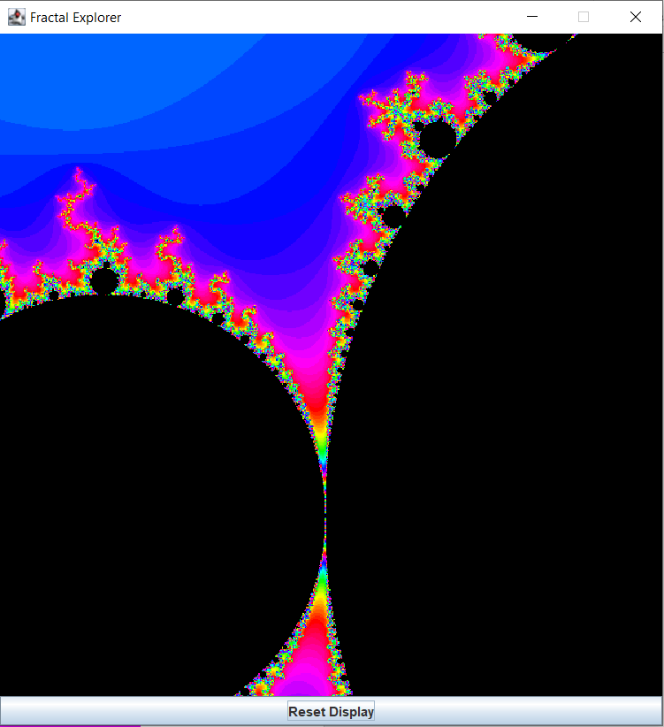

Рисунок 1 - Вывод фрактала



Рисунок 2 - Максимальное приближение (предел double)